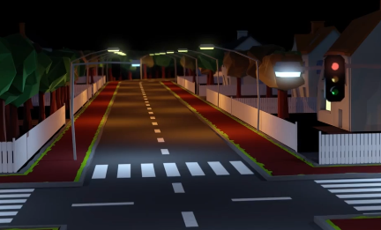 | Comment programmer un éclairage automatique? | Cycle 4  4ème
Séquence 11 | Programmer un éclairage urbain | SYNTHÈSE

1 – Outils de description d’un fonctionnement, d’un comportement :
- Pour décrire le fonctionnement et le comportement d’un objet technique, on utilise des ​outils et langages de description.
Pour décrire​ le fonctionnement ​d’un objet technique, on utilise des ​outils de description.
Pour décrire​ le comportement ​d’un objet
technique, on utilise des ​langages de
description​.

Un schéma
Il est constitué de
symboles
normalisés.

Ce schéma électrique décrit le fonctionnement de la lampe en mode « allumé »
Un schéma fonctionnel
Il est constitué de​ blocs
fonctionnels
décrivant​ les fonctions
techniques​ de l’objet.
Un algorithme
C’est un texte compréhensible par tous
Si le relais est à l’état haut
Allumer la lampe

Si le relais est à l’état bas
Eteindre la lampe
Un Programme
C’est un langage compréhensible uniquement par l’objet technique
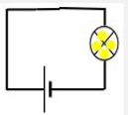
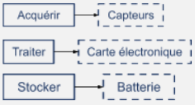

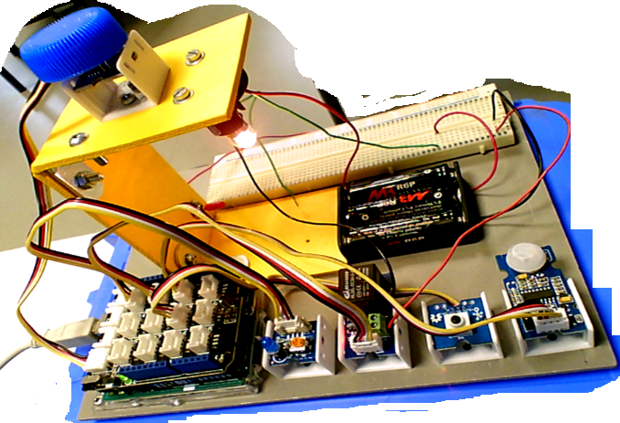

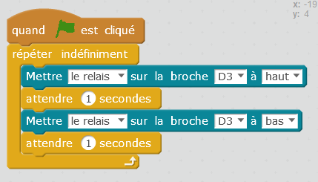
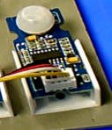
Capteur de présence
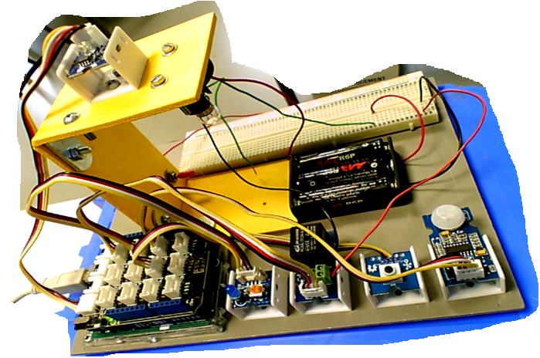
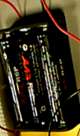
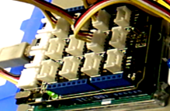

Carte électronique Batteries

- Pour construire un schéma fonctionnel ou un programme, on suit les étapes suivantes :
Un schéma fonctionnel
3 . On associe les solutions techniques.
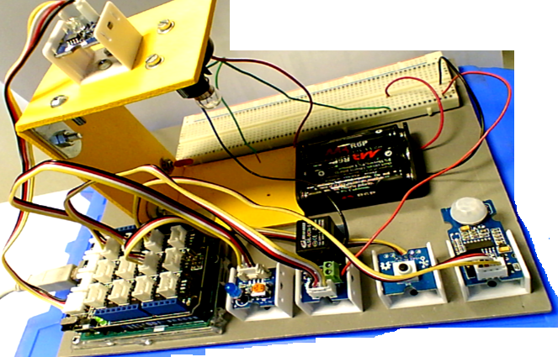
Capteur de mouvement
Capteur de luminosité
Bouton poussoir
Relais
Carte Arduino et Shield
DEL
Bleu
1 . On identifie la structure de l’objet
2 . On repère les fonctions techniques que l’on place dans les blocs fonctionnels
Acquérir mouvement
Acquérir luminosité
Eclairer
Capteur de mouvement
Capteur de luminosité
Lampe

Un programme
1 . On identifie la structure de l’objet
2 . On écrit l’algorithme
( langage compréhensible)

Algorithme décrivant le clignotement de la lampe

Mettre à l’état haut le relais
branché sur la broche D3
Pour allumer la lampe

Mettre à l’état bas le relais
branché sur la broche D3
Pour éteindre la lampe
3 . On écrit le programme
( langage compréhensible par l’objet technique)
Programme par blocs


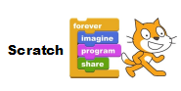
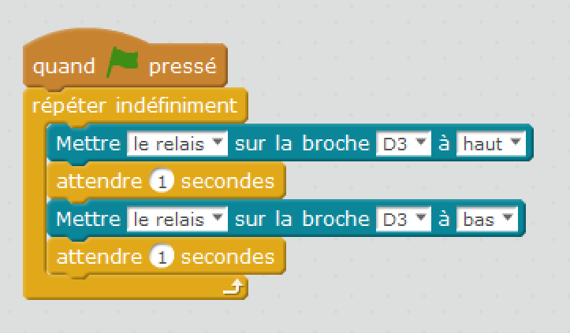

La maquette représente
un lampadaire de rue.

2 – Chaîne d’énergie :
Pour fonctionner, les objets techniques ont besoin d’être alimentés en énergie et de la transformer pour réaliser des actions. Ceci est représenté par une chaîne de plusieurs blocs fonctionnels qui montrent le parcours de l’énergie.
- Dans la chaîne d’énergie on trouve plusieurs blocs qui associent des fonctions avec les éléments de l'objet technique
Fournir l'énergie nécessaire au système pour réaliser l’action désirée
Mettre à disposition l’énergie
Transformer l'énergie de départ en une autre forme d'énergie utilisable par le système
Transmettre l'énergie utile jusqu'à l'endroit où elle est utilisée

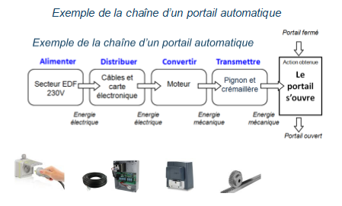
- Comment comprendre la chaîne d’énergie?
1 - On observe l’ordre des composants utilisés entre l’entrée de l’énergie et l’action réalisée à la fin,
2 - On associe une fonction à chaque composant,
3- On représente le schéma de la chaîne d’énergie.
Dans le schéma de fonctionnement global d’un système, la chaîne d’énergie est associée directement à la chaîne d’information car elle reçoit des ordres pour réaliser l’action attendue.

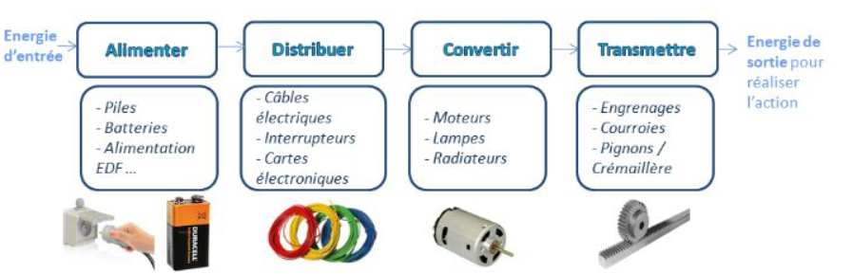

Le fonctionnement d’un objet technique peut être expliqué en comprenant comment circule et se transforme l’énergie dans cet objet. Pour représenter cela on utilise un schéma appelé chaîne d’énergie. La chaîne d’énergie est généralement composée des fonctions techniques : alimenter et/ou stocker, distribuer, convertir, transmettre.
3 – Chaîne d’information:
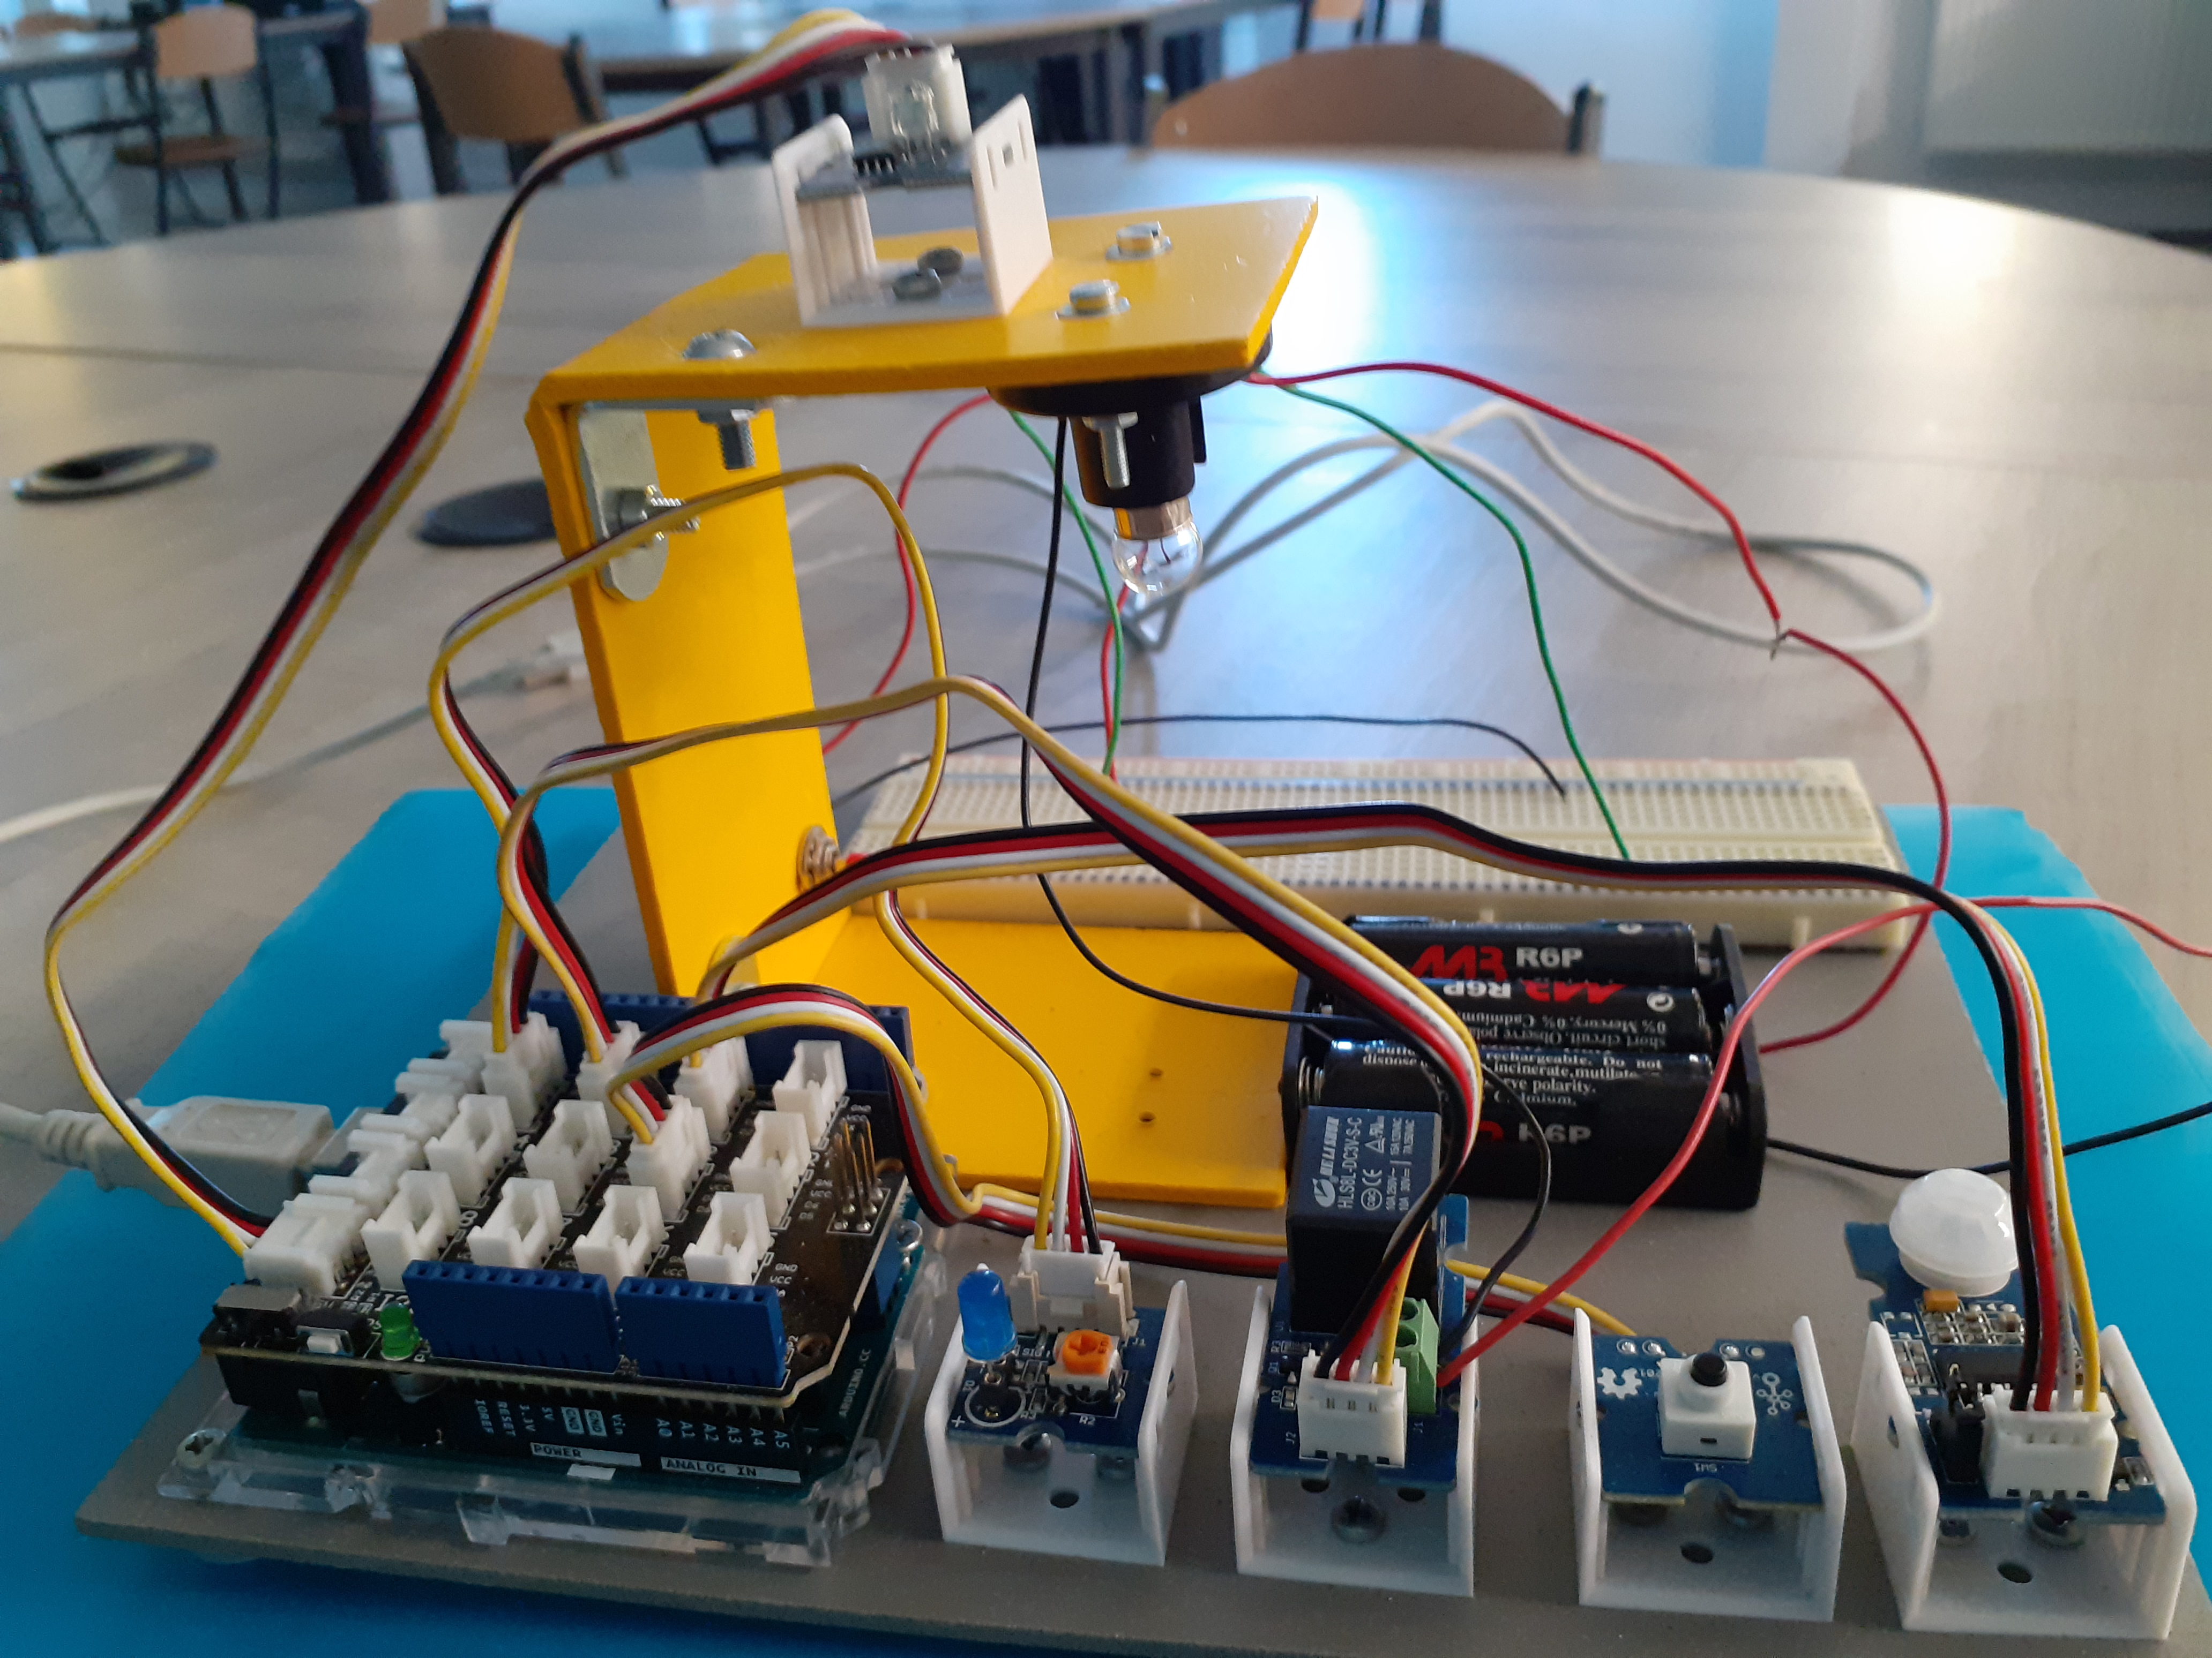
Un objet technique a besoin de capter des données, les traiter et communiquer avec le reste du système pour effectuer une action.
Toutes les fonctions qui participent à la détection des informations à leur traitement et leur communication constituent la chaîne d’information du système technique.
Exemple : maquette de lampadaire
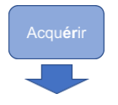 | Acquérir : cette fonction transforme une grandeur physique en un signal électrique support d’une information. | 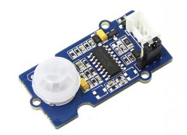  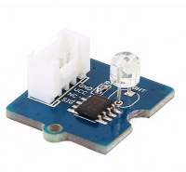  Capteur de présence  Capteur de luminosité
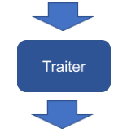 | Traiter : cette fonction exécute les algorithmes (programmes) permettant de résoudre un problème et d’obtenir un résultat conforme à la fonction d’usage. | 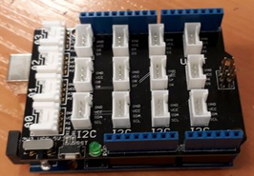  Carte électronique arduino et shield (Microcontrôleur)  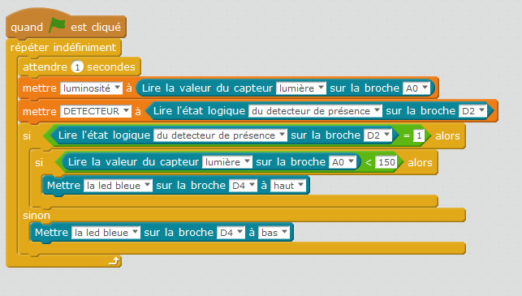  Programme informatique (Scratch ou Mblock)
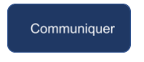 | Communiquer : cette fonction assure le transfert des informations vers un utilisateur humain ou vers la chaîne d’énergie du système. | 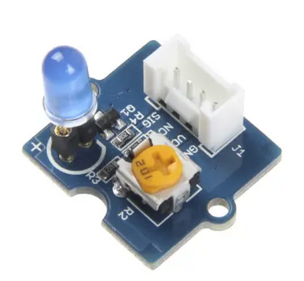  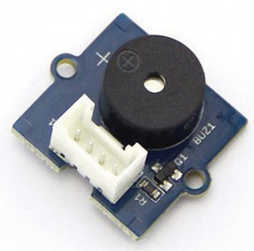  LED bleu Buzzer

Pour analyser le fonctionnement et la structure d’un système :
- On repère les composants du système
- On associe les composants aux fonctions de la chaîne d’information
Exemple d’une alarme anti-intrusion :
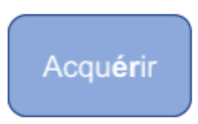 |  | 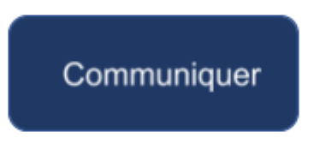
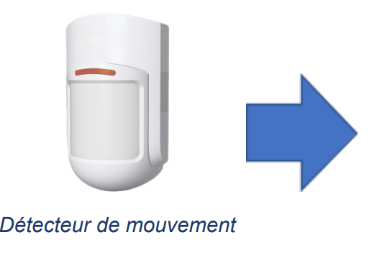 | 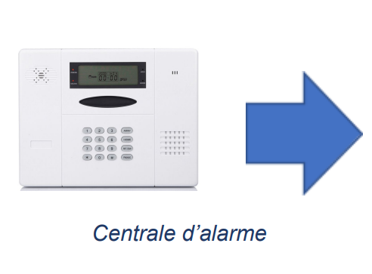 | 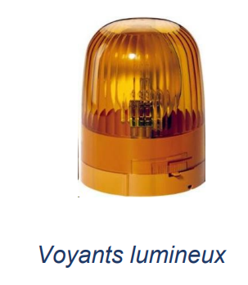

Voici les composants associés aux fonctions de la chaîne d’information de la maquette de lampadaire
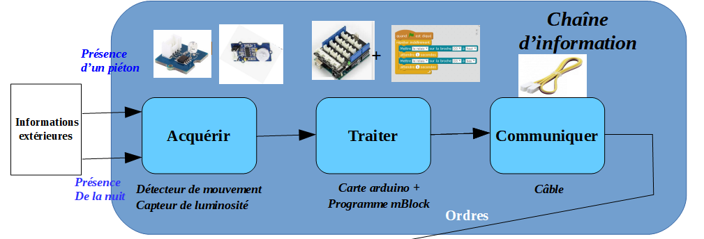
La chaîne d’information est la partie du système qui capte l'information et la traite avant de la communiquer.
Elle est composée des trois fonctions : Acquérir, Traiter et Communiquer.

